BUDAYA GO! 2025
Lampiran 1: Surat Pernyataan Mengikuti Kegiatan
SURAT PERNYATAAN MENGIKUTI KEGIATAN
Kami yang bertanda tangan dibawah ini:
Nama : Budi Rahmat
Tempat/Tgl lahir : Jakarta/17-09-2000
Jabatan : [Ketua/Anggota]
Kategori : Profesional
Nama Kelompok : Wayang Digital
Alamat : Jalan Delta 24 No 80 Jakarta Timur

Menyatakan bahwa Kelompok Wayang Digital akan mengikuti kegiatan BUDAYA GO! tahun 2025 dalam setiap tahapan sampai selesai, dan apabila hal tersebut di atas tidak benar adanya, maka kami bersedia menerima sanksi sesuai ketentuan yang berlaku dan mengembalikan dana yang diterima.
Demikian surat pernyataan ini dibuat dengan sebenarnya, agar dapat dipergunakan sebagai kelengkapan administrasi calon peserta BUDAYA GO! tahun 2025, Direktorat Pengembangan Budaya Digital, Direktorat Jenderal Pengembangan, Pemanfaatan, dan Pembinaan Kebudayaan, Kementerian Kebudayaan Republik Indonesia.
Jakarta 20 Oktober 2025
Kelompok Wayang Digital

Yang Menyatakan,

Tanda tangan dan dibubuhi meterai minimal Rp.10000
Budi Rahmat
Ketua Kelompok Wayang Digital
BUDAYA GO! 2025
Lampiran 1: Surat Pernyataan Mengikuti Kegiatan
SURAT PERNYATAAN MENGIKUTI KEGIATAN
Kami yang bertanda tangan dibawah ini:
Nama : Sri Wahyuni
Tempat/Tgl lahir : Medan/20-09-1999
Jabatan : [Ketua/Anggota]
Kategori : Profesional
Nama Kelompok : Wayang Digital
Alamat : Jalan Bukasalapak No 23

Menyatakan bahwa saya akan mengikuti kegiatan BUDAYA GO! tahun 2025 dalam setiap tahapan sampai selesai, dan apabila hal tersebut di atas tidak benar adanya, maka kami bersedia menerima sanksi sesuai ketentuan yang berlaku dan mengembalikan dana yang diterima.
Demikian surat pernyataan ini dibuat dengan sebenarnya, agar dapat dipergunakan sebagai kelengkapan administrasi calon peserta BUDAYA GO! tahun 2025, Direktorat Pengembangan Budaya Digital, Direktorat Jenderal Pengembangan, Pemanfaatan, dan Pembinaan Kebudayaan, Kementerian Kebudayaan Republik Indonesia.
Jakarta 20 Oktober 2025
Kelompok Wayang Digital

Yang Menyatakan,

Tanda tangan dan dibubuhi meterai minimal Rp.10000
Sri Wahyuni
Anggota Kelompok Wayang Digital

BUDAYA GO! 2025
Lampiran 1: Surat Pernyataan Mengikuti Kegiatan
SURAT PERNYATAAN MENGIKUTI KEGIATAN
Kami yang bertanda tangan dibawah ini:
Nama : Sudaryanto
Tempat/Tgl lahir : Surabaya/22-10-1999
Jabatan : [Ketua/Anggota]
Kategori : Profesional
Nama Kelompok : Wayang Digital
Alamat : Jalan Delta Sidoarjo

Menyatakan bahwa saya akan mengikuti kegiatan BUDAYA GO! tahun 2025 dalam setiap tahapan sampai selesai, dan apabila hal tersebut di atas tidak benar adanya, maka kami bersedia menerima sanksi sesuai ketentuan yang berlaku dan mengembalikan dana yang diterima.
Demikian surat pernyataan ini dibuat dengan sebenarnya, agar dapat dipergunakan sebagai kelengkapan administrasi calon peserta BUDAYA GO! tahun 2025, Direktorat Pengembangan Budaya Digital, Direktorat Jenderal Pengembangan, Pemanfaatan, dan Pembinaan Kebudayaan, Kementerian Kebudayaan Republik Indonesia.
Jakarta 20 Oktober 2025
Kelompok Wayang Digital

Yang Menyatakan,

Tanda tangan dan dibubuhi meterai minimal Rp.10000
Sudaryanto
Anggota Kelompok Wayang Digital

BUDAYA GO! 2025
Lampiran 1: Surat Pernyataan Mengikuti Kegiatan
SURAT PERNYATAAN MENGIKUTI KEGIATAN
Kami yang bertanda tangan dibawah ini:
Nama : Mili Sandria
Tempat/Tgl lahir : Ambon/05-10-1999
Jabatan : [Ketua/Anggota]
Kategori : Profesional
Nama Kelompok : Wayang Digital
Alamat : Jalan Ambon Berjaya 23

Menyatakan bahwa saya akan mengikuti kegiatan BUDAYA GO! tahun 2025 dalam setiap tahapan sampai selesai, dan apabila hal tersebut di atas tidak benar adanya, maka kami bersedia menerima sanksi sesuai ketentuan yang berlaku dan mengembalikan dana yang diterima.
Demikian surat pernyataan ini dibuat dengan sebenarnya, agar dapat dipergunakan sebagai kelengkapan administrasi calon peserta BUDAYA GO! tahun 2025, Direktorat Pengembangan Budaya Digital, Direktorat Jenderal Pengembangan, Pemanfaatan, dan Pembinaan Kebudayaan, Kementerian Kebudayaan Republik Indonesia.
Jakarta 20 Oktober 2025
Kelompok Wayang Digital

Yang Menyatakan,

Tanda tangan dan dibubuhi meterai minimal Rp.10000
Mili Sandria
Anggota Kelompok Wayang Digital

BUDAYA GO! 2025
Lampiran 1: Surat Pernyataan Mengikuti Kegiatan
SURAT PERNYATAAN MENGIKUTI KEGIATAN
Kami yang bertanda tangan dibawah ini:
Nama : Panji Rahmat
Tempat/Tgl lahir : Padang/20-05-1999
Jabatan : [Ketua/Anggota]
Kategori : Profesional
Nama Kelompok : Wayang Digital
Alamat : Jalan Padang Sidempuan No 25

Menyatakan bahwa saya akan mengikuti kegiatan BUDAYA GO! tahun 2025 dalam setiap tahapan sampai selesai, dan apabila hal tersebut di atas tidak benar adanya, maka kami bersedia menerima sanksi sesuai ketentuan yang berlaku dan mengembalikan dana yang diterima.
Demikian surat pernyataan ini dibuat dengan sebenarnya, agar dapat dipergunakan sebagai kelengkapan administrasi calon peserta BUDAYA GO! tahun 2025, Direktorat Pengembangan Budaya Digital, Direktorat Jenderal Pengembangan, Pemanfaatan, dan Pembinaan Kebudayaan, Kementerian Kebudayaan Republik Indonesia.
Jakarta 20 Oktober 2025
Kelompok Wayang Digital

Yang Menyatakan,

Tanda tangan dan dibubuhi meterai minimal Rp.10000
Panji Rahmat
Anggota Kelompok Wayang Digital

BUDAYA GO! 2025
Lampiran 2: Surat Pernyataan Originalitas Ide
SURAT PERNYATAAN ORIGINALITAS IDE
Kami yang bertanda tangan dibawah ini:
Nama : Budi Rahmat
Tempat/Tgl lahir : Jakarta/17-09-2000
Jabatan : [Ketua/Anggota]
Kategori : Profesional
Nama Kelompok : Wayang Digital
Alamat : Jalan Delta 24 No 80 Jakarta Timur

Menyatakan bahwa Kelompok Wayang Digital bertanggung jawab terhadap hak intelektual terkait ide/ produk budaya yang diajukan pada kegiatan BUDAYA GO! tahun 2025, dan apabila dikemudian hari ternyata pelanggaran hak intelektual atas produk tersebut, maka sepenuhnya akan menjadi tanggung jawab kelompok kami.
Demikian surat pernyataan ini dibuat dengan sebenarnya, agar dapat dipergunakan sebagai kelengkapan administrasi calon peserta BUDAYA GO! tahun 2025, Direktorat Pengembangan Budaya Digital, Direktorat Jenderal Pengembangan, Pemanfaatan, dan Pembinaan Kebudayaan, Kementerian Kebudayaan Republik Indonesia.
Jakarta 20 Oktober 2025
Kelompok Wayang Digital

Yang Menyatakan,

Tanda tangan dan dibubuhi meterai minimal Rp.10000
Budi Rahmat
Ketua Kelompok Wayang Digital

BUDAYA GO! 2025
Lampiran 3: Surat Rekomendasi Mengikuti Kegiatan
SURAT REKOMENDASI MENGIKUTI KEGIATAN
Yang yang bertanda tangan dibawah ini:
Nama : Rahmat Wibowo
Jabatan : Surabaya/20-09-1988
Instansi/Lembaga : Direktur PT Aplikasi Digital Luar Biasa
Alamat : Jalan Pakuan No 80 Jakarta Selatan
Telp/Hp : 086766999666
E-mail : rahmat212@gmail.com

Memberikan rekomendasi kepada:
Nama : Budi Rahmat
Tempat/Tgl lahir : Jakarta/17-09-2000
Jabatan : [Ketua/Anggota]
Kategori : Profesional
Nama Kelompok : Wayang Digital
Alamat : Jalan Delta 24 No 80 Jakarta Timur

Untuk mengikuti kegiatan BUDAYA GO! “Kompetisi Inovasi Budaya Digital Budaya Indonesia”
karena yang bersangkutan memiliki keahlian di bidang programming
Demikian surat rekomendasi ini dibuat dengan sebenarnya, agar dapat dipergunakan sebagai kelengkapan administrasi calon peserta BUDAYA GO! tahun 2025, Direktorat Pengembangan Budaya Digital, Direktorat Jenderal Pengembangan, Pemanfaatan, dan Pembinaan Kebudayaan, Kementerian Kebudayaan Republik Indonesia.
Jakarta 20 Oktober 2025

Yang Menyatakan,

Tanda tangan dan dibubuhi meterai minimal Rp.10000
Rahmat Wibowo
Direktur PT Aplikasi Digital Luar Biasa
BUDAYA GO! 2025
Lampiran 4 : Surat Pernyataan Bebas Konflik Kepentingan dan Lisensi
SURAT PERNYATAAN BEBAS KONFLIK KEPENTINGAN DAN LISENSI
Kami yang bertanda tangan dibawah ini:
Nama : Budi Rahmat
Tempat/Tgl lahir : Jakarta/17-09-2000
Jabatan : [Ketua/Anggota]
Kategori : Profesional
Nama Kelompok : Wayang Digital
Alamat : Jalan Delta 24 No 80 Jakarta Timur

Bagian 1: Pernyataan Konflik Kepentingan (KIK)
Saya/Kami, yang bertanda tangan di bawah ini ("Peserta"), dengan ini menyatakan pemahaman penuh bahwa konflik kepentingan (KIK) mencakup situasi apa pun di mana kepentingan finansial, profesional, atau pribadi (termasuk hubungan keluarga atau pertemanan dekat) dapat memengaruhi—atau tampak mempengaruhi—objektivitas dan penilaian yang tidak memihak dalam kompetisi ini. Ini termasuk, namun tidak terbatas pada, hubungan dengan:
- Anggota Dewan Juri
- Panitia Penyelenggara
- Karyawan atau pejabat dari entitas penyelenggara
- Bagian Teknologi, Hak Kekayaan Intelektual dan perangkat yang digunakan
Untuk menjaga integritas, keadilan, dan transparansi kompetisi, Saya/Kami dengan ini menyatakan (beri tanda centang [✓] atau [X] pada salah satu kotak):
[ ] TIDAK MEMILIKI
Saya/Kami menyatakan bahwa, sepanjang pengetahuan Saya/Kami, tidak ada anggota tim Saya/Kami yang memiliki konflik kepentingan, baik yang aktual, potensial, maupun yang dipersepsikan, dengan pihak-pihak yang disebutkan di atas.
[ ] MEMILIKI
Saya/Kami menyatakan bahwa terdapat potensi konflik kepentingan. Saya/Kami wajib menjelaskan secara rinci sifat dari hubungan atau situasi tersebut di bawah ini agar dapat ditinjau oleh Panitia:
(Gunakan ruang ini untuk menjelaskan potensi KIK. Jika tidak cukup, gunakan lampiran terpisah)
Saya/Kami memahami bahwa kegagalan untuk mengungkapkan konflik kepentingan yang relevan secara jujur dan lengkap dapat mengakibatkan diskualifikasi dari kompetisi.

Bagian 2: Perjanjian Lisensi dan Pembebasan Tuntutan
Dengan berpartisipasi dalam kompetisi ini, Peserta menyetujui ketentuan-ketentuan berikut:

Pasal 1: Kepemilikan Hak Kekayaan Intelektual (HKI)
Peserta dengan ini menyatakan dan menjamin bahwa Peserta adalah pemilik sah, atau memiliki izin yang sah untuk menggunakan, semua Hak Kekayaan Intelektual (HKI) yang terkait dengan proyek/inovasi yang diajukan. Penyelenggara tidak mengklaim kepemilikan atas HKI inti dari proyek/inovasi yang dikompetisikan oleh Peserta. Kepemilikan HKI tetap menjadi milik Peserta.

Pasal 2: Pemberian Lisensi Promosi
Peserta memberikan kepada Penyelenggara dan afiliasinya lisensi yang bersifat non-eksklusif, bebas royalti (royalty-free), berlaku di seluruh dunia, dan tidak dapat ditarik kembali untuk menggunakan, memproduksi, mendistribusikan, dan menampilkan materi-materi berikut:
- Nama Peserta/Tim, logo tim (jika ada), dan foto/video/gambar Peserta.
- Judul dan deskripsi singkat proyek/inovasi (yang bersifat non-rahasia).
- Materi video, foto, atau presentasi yang diambil selama berlangsungnya acara kompetisi (termasuk sesi penjurian dan penganugerahan).
Penggunaan ini terbatas untuk tujuan promosi, publikasi, dokumentasi, edukasi, dan pelaporan media terkait kompetisi ini dan kompetisi serupa di masa depan, baik dalam format cetak maupun digital (termasuk situs web dan media sosial).

Pasal 3: Pernyataan Keaslian dan Ganti Rugi
Peserta menjamin bahwa seluruh materi, ide, dan komponen proyek/inovasi yang diajukan adalah karya asli Peserta atau telah memperoleh izin yang sah dari pihak ketiga, dan tidak melanggar hak cipta, paten, merek dagang, rahasia dagang, atau HKI lainnya milik pihak ketiga mana pun.
Peserta setuju untuk membela, mengganti rugi, dan membebaskan Penyelenggara, juri, sponsor, dan mitra terkait ("Pihak Terkait") dari dan terhadap segala klaim, tuntutan, kerugian, kerusakan, biaya (termasuk biaya hukum yang wajar) yang timbul dari atau terkait dengan pelanggaran HKI pihak ketiga yang disebabkan oleh proyek/inovasi Peserta.

Pasal 4: Pembebasan dari Tuntutan (Sanggahan)
Peserta memahami dan menerima risiko yang terkait dengan partisipasi dalam kompetisi. Peserta dengan ini melepaskan dan membebaskan Pihak Terkait dari segala bentuk tuntutan, klaim, kewajiban, kerusakan, atau kerugian (baik langsung maupun tidak langsung), termasuk namun tidak terbatas pada:
- Kehilangan data, kerusakan prototipe, atau kerugian finansial yang mungkin timbul selama partisipasi.
- Cedera pribadi atau kerusakan properti yang terjadi selama acara kompetisi.
- Tuntutan terkait pencemaran nama baik, pelanggaran privasi, atau publisitas.
- Pengungkapan informasi rahasia yang tidak disengaja oleh pihak ketiga (misalnya, peserta lain atau audiens).
Pembebasan ini berlaku sejauh yang diizinkan oleh hukum dan tidak berlaku untuk kerugian yang disebabkan oleh kelalaian berat (gross negligence) atau kesalahan yang disengaja (wilful misconduct) oleh pihak Penyelenggara.

Pasal 5: Kerahasiaan
Penyelenggara akan berupaya wajar untuk menangani materi yang ditandai "Rahasia" oleh Peserta dengan hati-hati. Namun, Peserta memahami bahwa beberapa aspek kompetisi (seperti presentasi final) mungkin bersifat publik. Penyelenggara tidak bertanggung jawab atas pengungkapan informasi rahasia yang terjadi di luar kendali wajar Penyelenggara atau yang diungkapkan oleh Peserta sendiri atau oleh pihak ketiga.

Persetujuan dan Tanda Tangan
Saya/Kami, sebagai perwakilan sah dari tim/individu yang disebutkan di atas, menyatakan bahwa Saya/Kami telah membaca, memahami, dan menyetujui seluruh ketentuan yang tercantum dalam dokumen ini, termasuk Pernyataan Konflik Kepentingan dan Perjanjian Lisensi serta Pembebasan Tuntutan.
Saya/Kami menyatakan bahwa informasi yang diberikan adalah benar dan akurat.
Jakarta 20 Oktober 2025
Kelompok Wayang Digital

Yang Menyatakan,

Tanda tangan dan dibubuhi meterai minimal Rp.10000
Budi Rahmat
Ketua Kelompok Wayang Digital
Contoh Lampiran KTP Ketua
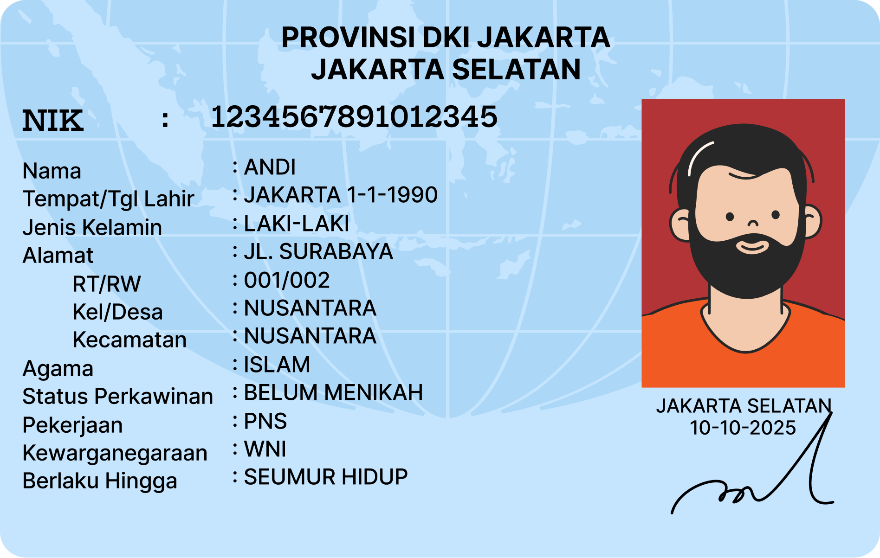
Contoh Lampiran KTP Anggota 1
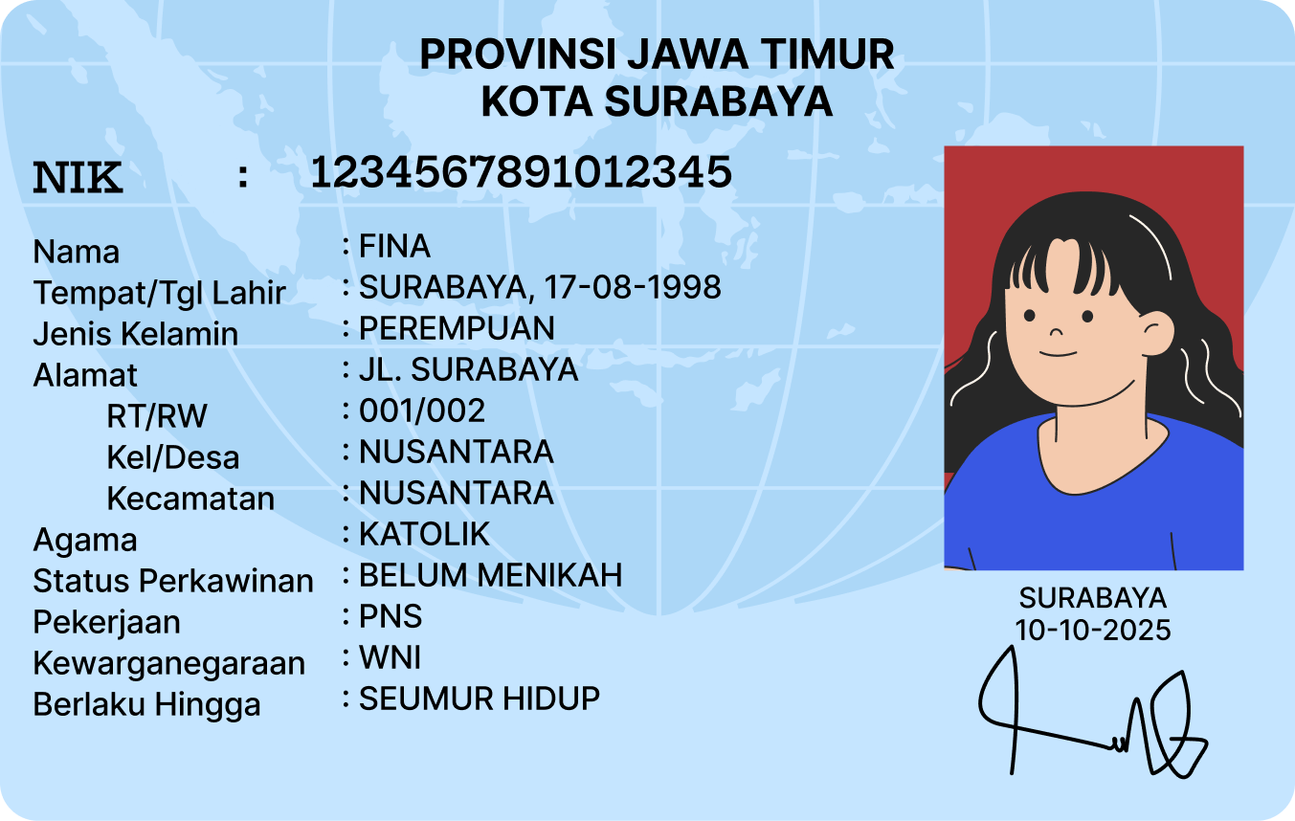

Contoh Lampiran KTP Anggota 2
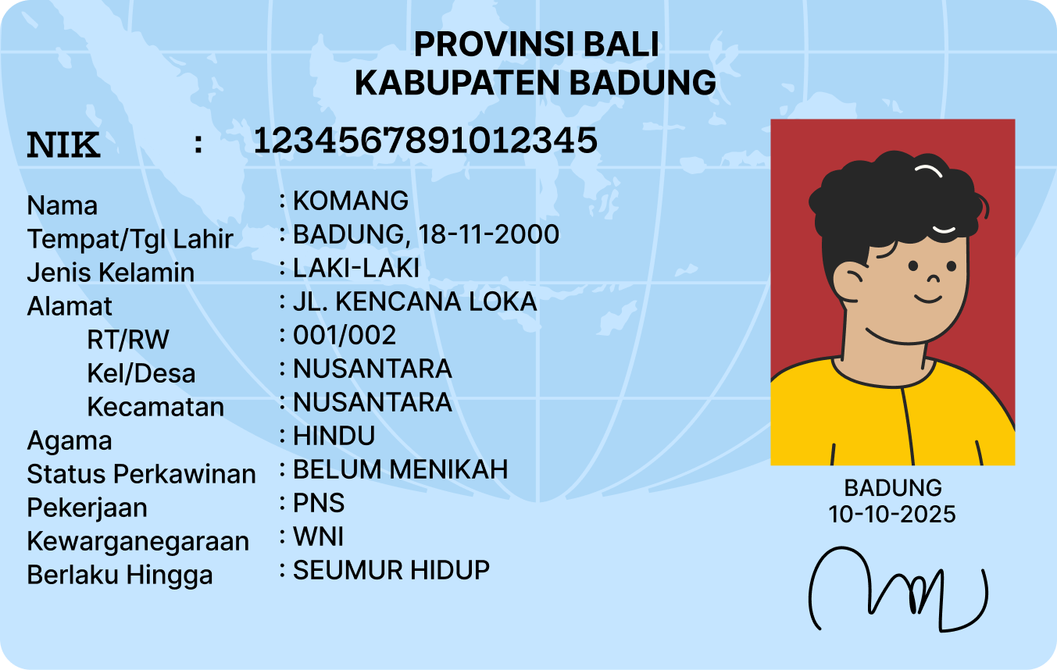
Contoh Lampiran KTP Anggota 3
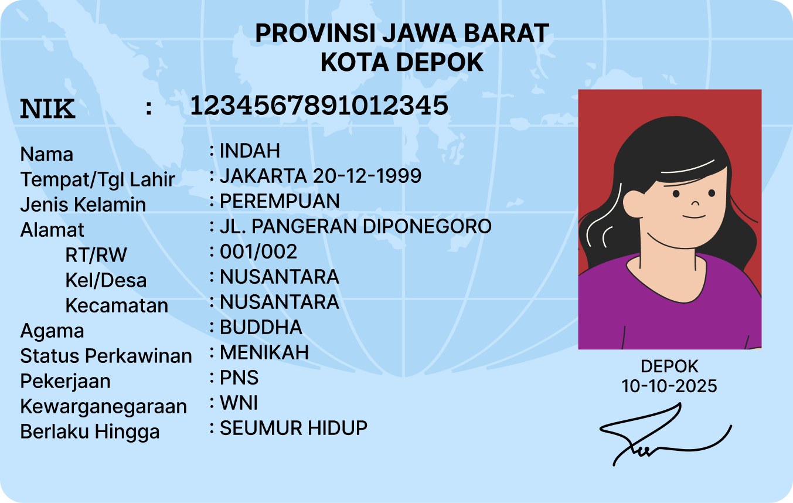

Contoh Lampiran KTP Anggota 4
